LAPORAN PRAKTIKUM ELEKTONIKA DIGITAL LANJUT
RIPPLE COUNTER ASINKRON MODULO 8



OLEH

Nama : Devita Syifa Azzahraa
NIM : 221331009

PROGRAM STUDI D3 TEKNIK TELEKOMUNIKASI
JURUSAN TEKNIK ELEKTRO
POLITEKNIK NEGERI BANDUNG
2023-2024

KETERANGAN
- Kelompok : 5
- Judul Praktek : Ripple Counter Asinkron Modulo 8
- Tanggal Praktek : 14 September 2023
- Tanggal Pengumpulan Laporan : 20 September 2023
- Nama Praktikan : Devita Syifa Azzahraa
- Nama Partner : Junaedi
- Nama Dosen : Mina Naidah Gani, DUT, ST, M.Eng
Rahmawati Hasanah, S.ST., M.T

DAFTAR ISI
Keterangan ……………………………………………………………… 2
Daftar Isi ……………………………………………………………… 3
- Maksud dan Tujuan Praktikum ……………………………. 4
- Dasar Teori ………………………………………………… 4
- Alat Dan Bahan .………………………………………….... 11
- Langkah Kerja ……………………………………………. 11
- Hasil Praktikum ...…………………….…………..……….... 13
- Analisis Data ……………………………………………..... 15
- Kesimpulan ……………..…………………………………. 18
Daftar Pustaka …………………………………………………………… 19

- MAKSUD DAN TUJUAN PERCOBAAN
Setelah melakukan praktikum mahasiswa dapat :
- Memahami cara kerja counter asinkron
- Menerjemahkan bilangan biner ke desimal melalui seven segment katoda
- Membangun rangkaian dari ekspresi biner menjadi desimal

- DASAR TEORI
- RIPPLE COUNTER ASINKRON
Rangkaian sekuensial menghasilkan rangkaian keadaan tertentu, yang merupakan penerapan pulsa masukannya. Pulsa masukan dapat berupa pulsa jam atau pulsa dihasilkan oleh sumber eksternal dan muncul secara berkala waktu tertentu. Meteran ini banyak digunakan pada peralatan terkait dengan teknologi digital, biasanya untuk menghitung besaran terjadinya suatu kejadian/peristiwa atau menghitung pembuat waktu. Penghitung yang menghasilkan string biner disebut biner dan counter.
Asinkron counter terdiri dari beberapa flip flop pada bit di-cascadekan. Pada ripple counter, output dari flip-flop pada bit dengan level yang lebih rendah menjadi input dari flip-flop pada bit berlevel tinggi. Dengan kata lain, input dari clock masing-masing flip-flop berasal dari output flip-flop yang lain.
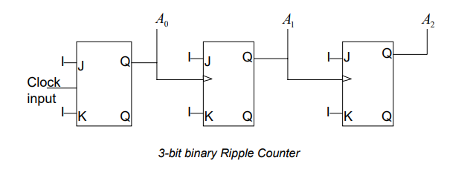

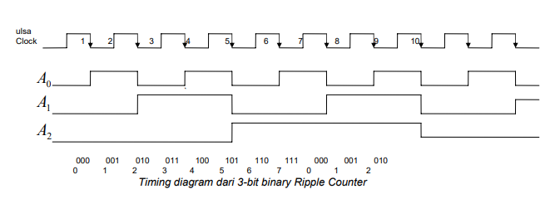

Dengan tabel kebenaran :
Clk | Qc | Q_{B} | Q_{A} | Des
↓ | 0 | 0 | 0 | 0
↓ | 0 | 0 | 1 | 1
↓ | 0 | 1 | 0 | 2
↓ | 0 | 1 | 1 | 3
↓ | 1 | 0 | 0 | 4
↓ | 1 | 0 | 1 | 5
↓ | 1 | 1 | 0 | 6
↓ | 1 | 1 | 1 | 7

Pencacah asinkron terdiri dari serangkaian flip-flop yang dikonfigurasikan dengan menghubungkan outputnya bersama-sama. Sinyal yang dipasang pada input Clock FF pertama kemudian akan mengubah posisi outputnya jika tepi tepat yang diperlukan terdeteksi.
Output ini kemudian memicu jam input berikutnya ketika terjadi tebing dan perlu dicapai. Dengan cara ini, sinyal pada input akan disalin (memicu input berikutnya) dari satu FF ke FF berikutnya sehingga sinyal mencapai ujung rangkaian. Ingatlah bahwa FF T dapat membagi sinyal masukan dengan faktor 2 (dua). Oleh karena itu, pencacah dapat menghitung dari 0 hingga 2" = 1 (di mana n sama dengan jumlah sandal jepit pada urutan ini).
Rangkaian Up Counter pada BCD binner akan menghasilkan nilai 0, 1, 2, 3, 4, 5, 6, 7 dan terus berulang. Rangkaian Down Counter pada BCD binner akan menghasilkan 7, 6, 5, 4, 3, 2, 1, 0 dan terus berulangan.

- FLIP-FLOP
Flip-flop adalah rangkaian elektronik yang memiliki dua keadaan stabil dan dapat digunakan untuk menyimpan informasi. Flip Flop adalah aplikasi gerbang logika yang merupakan osilator tujuan umum yang stabil. Dikatakan osilator serba guna yang dapat ditutup karena kedua level tegangan keluaran pada osilator serba guna bersifat stabil dan hanya akan mengubah keadaan bila level tegangan keluaran terpicu (triggered). Flip-flop mempunyai dua keluaran, salah satunya merupakan komplemen dari keluaran lainnya.
Flip-flop merupakan sel biner yang mampu menyimpan data 1-bit, sehingga sel ini dinamakan pula memori 1-bit. Ciri-ciri flip-flop yang paling menonjol adalah memiliki dua buah output, yakni satu buah untuk output dari data yang disimpan dan lainnya merupakan komplemennya.
- JK Flip-Flop
Flip-flop JK adalah jenis flip-flop yang dibuat dengan dua buah flip-flop SR yang mempunyai clock yang digabungkan menjadi satu. Dimana kedua keluaran flip flop pertama dihubungkan secara berurutan dengan masukan-masukan pada flip flop kedua. Sedangkan keluaran dari flip flop kedua diumpankan kembali ke masukan dari flip flop pertama, sehingga flip flop pertama dapat disebut master dan flip flop kedua disebut slave. Sifat lemparan kedua akan mengikuti sifat lemparan pertama.
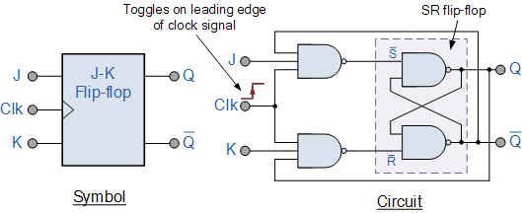

Kemudian, untuk mengatasi dua masalah desain mendasar dari flip-flop SR, dikembangkanlah flip-flop JK.
Flip-flop JK sederhana ini merupakan desain flip-flop yang paling banyak digunakan dan dianggap sebagai rangkaian flip-flop universal. Dua entri berlabel "J" dan "K" tidak mewakili huruf dari kata lain, seperti "S" untuk Set dan "R" untuk Reset, tetapi huruf independen yang ditulis oleh penemu Jack. Kilby memilih untuk membedakan desain rocker. tipe yang lain.
Pengoperasian sekuensial flip-flop JK sama persis dengan flip-flop SR sebelumnya dengan input “Set” dan “Reset” yang sama. Perbedaannya kali ini adalah "JK flip-flop" tidak mempunyai status input latch SR yang tidak valid atau terlarang meskipun S dan R sama-sama berlogika "1".
- IC (Integrated Circuit)
Integrated Circuit atau disingkat dengan IC adalah Komponen Elektronika Aktif yang terdiri dari gabungan ratusan, ribuan bahkan jutaan Transistor, Dioda, Resistor dan Kapasitor yang diintegrasikan menjadi suatu Rangkaian Elektronika dalam sebuah kemasan kecil. Bahan utama yang membentuk sebuah Integrated Circuit (IC) adalah Bahan Semikonduktor. Silicon merupakan bahan semikonduktor yang paling sering digunakan dalam Teknologi Fabrikasi Integrated Circuit (IC). Dalam bahasa Indonesia, Integrated Circuit atau IC ini sering diterjemahkan menjadi Sirkuit Terpadu.
Teknologi Integrated Circuit (IC) atau Sirkuit Terpadu ini pertama kali diperkenalkan pada tahun 1958 oleh Jack Kilby yang bekerja untuk Texas Instrument, setengah tahun kemudian Robert Noyce berhasil melakukan fabrikasi IC dengan sistem interkoneksi pada sebuah Chip Silikon. Integrated Circuit (IC) merupakan salah satu perkembangan Teknologi yang paling signifikan pada abad ke 20.
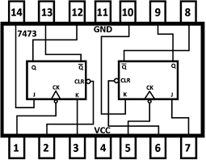
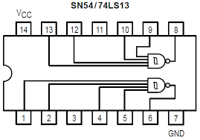

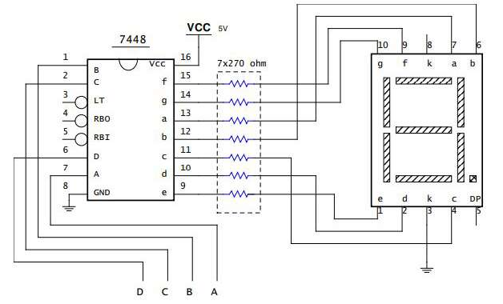

- PROTOBOARD
Protoboard adalah sejenis papan roti yang biasanya digunakan untuk membuat prototype rangkaian elektronik. Beberapa orang kadang menyebutnya project board atau bahkan protoboard (prototype board).
Pada dasarnya protoboard adalah board yang digunakan untuk membuat rangkaian elektronik tanpa harus merepotkan pengguna untuk menyolder. Biasanya papan ini digunakan untuk membuat rangkaian elektronik sementara untuk tujuan uji coba atau prototype.
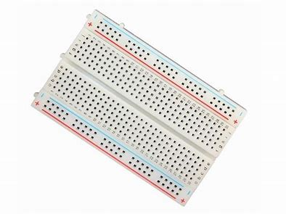

- POWER SUPPLY
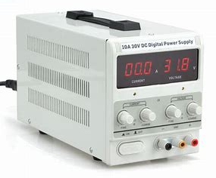
Power supply adalah sebuah perangkat keras yang memiliki fungsi untuk mensuplai daya atau tegangan secara langsung ke komponen komputer di dalam casing. Yang membutuhkan tegangan, seperti mensuplai daya ke motherboard, harddisk, pemanas, dan lain-lain.
Fungsi catu daya (PSU) antara lain mengubah arus AC menjadi DC (arus searah), karena Perangkat Keras Komputer hanya dapat beroperasi dengan arus DC. Input catu daya berupa arus bolakbalik (AC).
Berdasarkan desainnya, power supply dapat diklasifikasikan menjadi dua jenis, yaitu :
- Catu Daya / Catu Daya Internal; yaitu catu daya yang terintegrasi dengan motherboard atau papan sirkuit utama. Sebagai contoh; amplifier, televisi, Pemutar DVD; catu daya terintegrasi dengan motherboard dalam kasus perangkat.
- Catu Daya / Catu Daya Eksternal; yaitu catu daya yang dibuat terpisah dari motherboard perangkat elektronik. Misalnya charger laptop dan charger handphone

- JUMPER
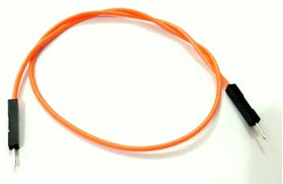
Jumper adalah kabel elektrik yang memiliki pin konektor di setiap ujungnya dan memungkinkan untuk menghubungkan dua komponen yang melibatkan Arduino tanpa memerlukan solder.
Kegunaan jumper sebagai konduktor listrik untuk menyambungkan rangkaian listrik. Biasanya kabel jumper digunakan pada protoboard atau alat prototyping lainnya agar lebih mudah untuk mengutak-atik rangkaian

- RESISTOR
Resistor adalah perangkat keras yang merupakan komponen elektronika pasif dalam rangkaian elektronika dan mempunyai nilai resistansi tertentu. Nilai hambatan ini digunakan untuk membatasi dan mengatur arus listrik yang lewat. (Hanif Pram : 2022)
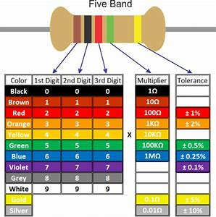
Cara menentukan nilai pada resistor adalah dengan melihat warna warna yang terkandung di dalam resistor tersebut. Dilihat dari paling kiri ke kanan, warna gelang pertama menunjukan angka paling awal, warna gelang kedua menentukan angka kedua dan warna gelang selanjutnya menentukan multiplier, lalu warna gelang yang berada di kanan menunjukan toleransi.

- POTENSIOMETER
Potensiometer (POT) merupakan salah satu jenis resistor yang nilai resistansinya dapat diatur sesuai dengan kebutuhan rangkaian elektronika atau kebutuhan penggunanya. Potensiometer adalah keluarga resistor dari jenis resistor variabel. Secara struktural, potensiometer terdiri dari 3 pin terminal dengan poros atau tuas yang berfungsi sebagai pengatur. Gambar di bawah menunjukkan struktur internal potensiometer serta bentuk dan simbolnya.
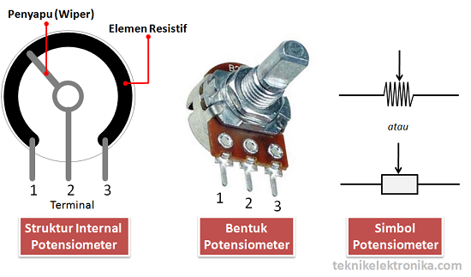

- KAPASITOR
Kapasitor (Capacitor) atau disebut juga dengan Kondensator (Condensator) adalah Komponen Elektronika Pasif yang dapat menyimpan muatan listrik dalam waktu sementara dengan satuan kapasitansinya adalah Farad. Satuan Kapasitor tersebut diambil dari nama penemunya yaitu Michael Faraday (1791 ~ 1867) yang berasal dari Inggris. Namun Farad adalah satuan yang sangat besar, oleh karena itu pada umumnya Kapasitor yang digunakan dalam peralatan Elektronika adalah satuan Farad yang dikecilkan menjadi pikoFarad, NanoFarad dan MicroFarad.

- LED
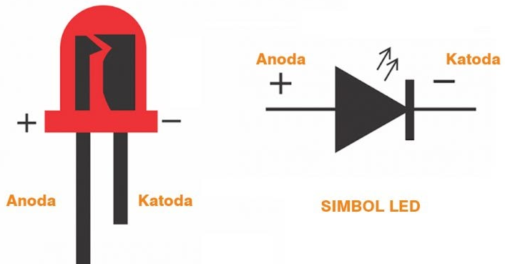
Light Emitting Diode atau sering disingkat dengan LED adalah komponen elektronika yang dapat memancarkan cahaya monokromatik ketika diberikan tegangan maju.
LED terdiri dari sebuah chip semikonduktor yang di doping sehingga menciptakan junction P dan N. Yang dimaksud dengan proses doping dalam semikonduktor adalah proses untuk menambahkan ketidakmurnian (impurity) pada semikonduktor yang murni sehingga menghasilkan karakteristik kelistrikan yang diinginkan. Ketika LED dialiri tegangan maju atau bias forward yaitu dari Anoda (P) menuju ke Katoda (K),

- ALAT-ALAT YANG DIPERGUNAKAN
- Protoboard
- Power supply 5 Volt
- Jumper
- IC : 7473, 7413, 7448, 7 Segment common katoda
- Resistor : 330Ω
- LED
- Potensiometer 10kΩ
- Kapasitor 470µF
- Multimeter Digital

LANGKAH KERJA
- RIPPLE UP COUNTER
- Menyetel tegangan power supply sebesar 5 V
- Membuat jalur +5V (=Vcc) dan 0V (=gnd) di atas protoboard.
- Membuat rangkaian dibawah ini diatas protoboard menggunakan :
- IC 7413 : untuk membuat clok
- IC 7473 (2) : untuk membuat input JK Flip Flop melalui 3 gerbang
- IC 7448 : untuk menyatukan seven segment common katoda
- 7 Segment common katoda : untuk menampilkan output perubahan menjadi bilangan desimal

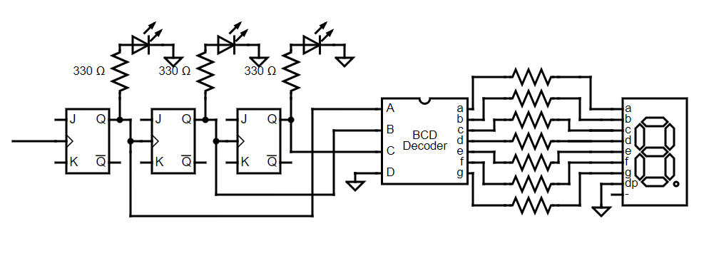
Output Clk
A
B
C

- Masukkan input JK dan Clear A, B, dan C ke input 1 untuk memperlihatkan fungsi toggle pada JK Flip-Flop
- Cek hasil praktikum dengan tabel percobaan
- Buat timing diagram untuk menggambarkan tabel kebenaran
- Mencatat hasil pada jurnal

- RIPPLE DOWN COUNTER
- Menyetel tegangan power supply sebesar 5 V
- Membuat jalur +5V (=Vcc) dan 0V (=gnd) di atas protoboard.
- Membuat rangkaian dibawah ini diatas protoboard menggunakan :
- IC 7413 : untuk membuat clok
- IC 7473 (2) : untuk membuat input JK Flip Flop melalui 3 gerbang
- IC 7448 : untuk menyatukan seven segment common katoda
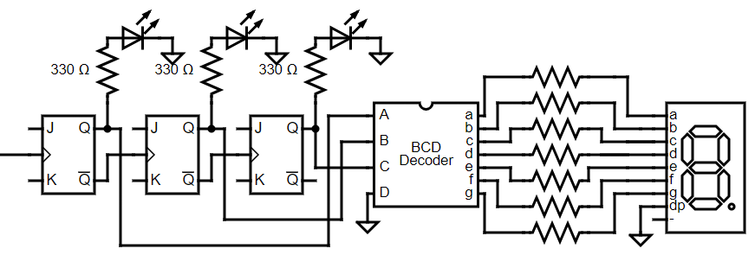
- 7 Segment common katoda : untuk menampilkan output perubahan menjadi bilangan desimal
Output Clk
A
C
B

- Masukkan input JK dan Clear A, B, dan C ke input 1 untuk memperlihatkan fungsi toggle pada JK Flip-Flop
- Cek hasil praktikum dengan tabel percobaan
- Buat timing diagram untuk menggambarkan tabel kebenaran
- Mencatat hasil pada jurnal
- HASIL PRAKTIKUM
- RIPPLE UP COUNTER
Timing Diagram :
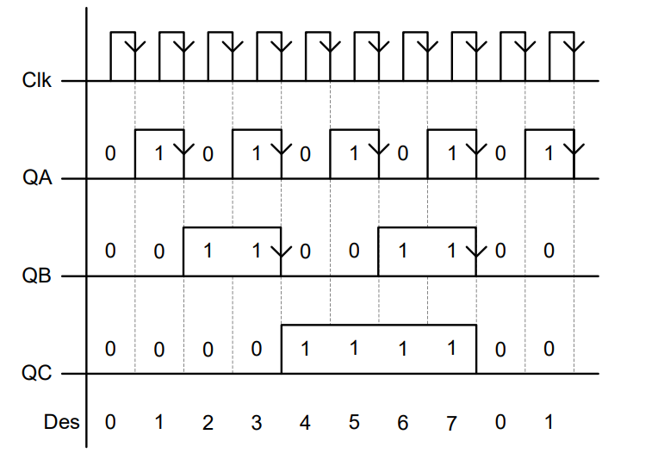

Tabel Kebenaran :
Clk | Qc | Q_{B} | Q_{A} | Des | Dokumentasi
↓ | 0 | 0 | 0 | 0 | https://bit.ly/RippleUpCounterDevita
↓ | 0 | 0 | 1 | 1 | https://bit.ly/RippleUpCounterDevita
↓ | 0 | 1 | 0 | 2 | https://bit.ly/RippleUpCounterDevita
↓ | 0 | 1 | 1 | 3 | https://bit.ly/RippleUpCounterDevita
↓ | 1 | 0 | 0 | 4 | https://bit.ly/RippleUpCounterDevita
↓ | 1 | 0 | 1 | 5 | https://bit.ly/RippleUpCounterDevita
↓ | 1 | 1 | 0 | 6 | https://bit.ly/RippleUpCounterDevita
↓ | 1 | 1 | 1 | 7 | https://bit.ly/RippleUpCounterDevita

- RIPPLE DOWN COUNTER
Timing Diagram :
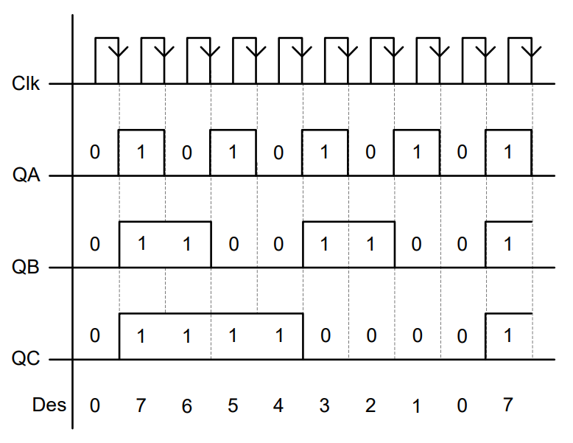

Tabel Kebenaran :
Clk | Qc | Q_{B} | Q_{A} | Des | Dokumentasi
↓ | 1 | 1 | 1 | 7 | https://bit.ly/RippleDownCounterDevita
↓ | 1 | 1 | 0 | 6 | https://bit.ly/RippleDownCounterDevita
↓ | 1 | 0 | 1 | 5 | https://bit.ly/RippleDownCounterDevita
↓ | 1 | 0 | 0 | 4 | https://bit.ly/RippleDownCounterDevita
↓ | 0 | 1 | 1 | 3 | https://bit.ly/RippleDownCounterDevita
↓ | 0 | 1 | 0 | 2 | https://bit.ly/RippleDownCounterDevita
↓ | 0 | 0 | 1 | 1 | https://bit.ly/RippleDownCounterDevita
↓ | 0 | 0 | 0 | 0 | https://bit.ly/RippleDownCounterDevita

- ANALISIS DATA
- RIPPLE UP COUNTER

Gambar diatas merupakan timing diagram yang menggambarkan ripple up counter menggunakan JK FF. Toggle pada rangkaian ini akan bekerja ketika kedua input J dan K diatur ke nilai 1, maka flip flop akan beralih dari keadaan sebelumnya/toggle. Jadi jika sebelumnya ouput Q reset, maka akan set dan seterusnya dengan berkebalikan.
Pada rangkaian ini digunakan 3 input gerbang IC 7473 yang memiliki output Q_{A} (gerbang 1), Q_{B} (gerbang 2), dan Q_{C} (gerbang 3) tanpa melihat $\overline{Q}$. Pada gerbang 1, dimasukkan output Q_{A} ke clock gerbang 2 untuk menyatukan rangkaian dengan Q_{B}. Pada gerbang 2, dimasukkan output Q_{B} ke clock gerbang 3 untuk menyatukan rangkaian dengan Q_{C}.
Diberikan input set pada semua clr, J1, K1, J2, K2, J3, dan K3 agar rangkaian JK Flip-Flop dalam keadaan toggle. Setelah itu bisa dilihat dari arah clock untuk menentukkan output dari Q_{A,} Q_{B} dan Q_{C}. Karena Q_{A} ditempatkan di gerbang awal, maka ia akan beralih(set-reset) sesuai dengan clock yang ada. Untuk Q_{B,} karena dia diletakkan di gerbang 2 maka ia akan beralih(set-reset) mengikuti keadaan clock dari output Q_{A}. Untuk Q_{C,} karena dia diletakkan di gerbang 3 maka ia akan beralih(set-reset) mengikuti keadaan clock dari output Q_{B}.
Berikut merupakan penjelasan dari timing diagram diatas :
- Ketika clock 1 detik sebesar 1 Hz set-reset, lalu output dari Q_{A}, Q_{B}, dan Q_{C} menghasilkan 0, maka pada 7 segment akan menampilkan desimal 0.
- Ketika clock 1 detik sebesar 1 Hz set-reset, lalu output dari Q_{A} menghasilkan 1, Q_{B} dan Q_{C} menghasilkan 0, maka pada 7 segment akan menampilkan desimal 1.
- Ketika clock 1 detik sebesar 1 Hz set-reset, lalu output dari Q_{A} dan Q_{C} menghasilkan 0, Q_{B} menghasilkan 1, maka pada 7 segment akan menampilkan desimal 2.
- Ketika clock 1 detik sebesar 1 Hz set-reset, lalu output dari Q_{A} dan Q_{B} menghasilkan 1, Qc menghasilkan 0, maka pada 7 segment akan menampilkan desimal 3.
- Ketika clock 1 detik sebesar 1 Hz set-reset, lalu output dari Q_{A} dan Q_{B} menghasilkan 0, Q_{C} menghasilkan 1, maka pada 7 segment akan menampilkan desimal 4.
- Ketika clock 1 detik sebesar 1 Hz set-reset, lalu output dari Q_{A} dan Q_{C} menghasilkan 1, Q_{B} menghasilkan 0, maka pada 7 segment akan menampilkan desimal 5.
- Ketika clock 1 detik sebesar 1 Hz set-reset, lalu output dari Q_{A} menghasilkan 0, Q_{B} dan Q_{C} menghasilkan 1, maka pada 7 segment akan menampilkan desimal 6.
- Ketika clock 1 detik sebesar 1 Hz set-reset, lalu output dari Q_{A}, Q_{B}, dan Q_{C} menghasilkan 1, maka pada 7 segment akan menampilkan desimal 7.

- RIPPLE DOWN COUNTER

Gambar diatas merupakan timing diagram yang menggambarkan ripple down counter menggunakan JK FF. Toggle pada rangkaian ini akan bekerja ketika kedua input J dan K diatur ke nilai 1, maka flip flop akan beralih dari keadaan sebelumnya/toggle. Jadi jika sebelumnya ouput Q reset, maka akan set dan seterusnya dengan berkebalikan.
Pada rangkaian ini digunakan 3 input gerbang IC 7473 yang memiliki output Q_{A} (gerbang 1), Q_{B} (gerbang 2), dan Q_{C} (gerbang 3). Pada gerbang 1, dimasukkan output $\overline{Q}$_{A} ke clock gerbang 2 untuk menyatukan rangkaian dengan Q_{B}. Pada gerbang 2, dimasukkan output $\overline{Q}$_{B} ke clock gerbang 3 untuk menyatukan rangkaian dengan Q_{C}.
Diberikan input set pada semua clr, J1, K1, J2, K2, J3, dan K3 agar rangkaian JK Flip-Flop dalam keadaan toggle. Setelah itu bisa dilihat dari arah clock untuk menentukkan output dari Q_{A,} Q_{B} dan Q_{C}. Karena Q_{A} ditempatkan di gerbang awal, maka ia akan beralih(set-reset) sesuai dengan clock yang ada. Untuk Q_{B,} karena dia diletakkan di gerbang 2 maka ia akan beralih(set-reset) mengikuti keadaan clock dari output Q_{A}. Untuk Q_{C,} karena dia diletakkan di gerbang 3 maka ia akan beralih(set-reset) mengikuti keadaan clock dari output Q_{B}.
Berikut merupakan penjelasan dari timing diagram diatas :
- Ketika clock 1 detik sebesar 1 Hz set-reset, lalu output dari Q_{A}, Q_{B}, dan Q_{C} menghasilkan 1, maka pada 7 segment akan menampilkan desimal 7.
- Ketika clock 1 detik sebesar 1 Hz set-reset, lalu output dari Q_{A} menghasilkan 0, Q_{B} dan Q_{C} menghasilkan 1, maka pada 7 segment akan menampilkan desimal 6.
- Ketika clock 1 detik sebesar 1 Hz set-reset, lalu output dari Q_{A} dan Q_{C} menghasilkan 1, Q_{B} menghasilkan 0, maka pada 7 segment akan menampilkan desimal 5.
- Ketika clock 1 detik sebesar 1 Hz set-reset, lalu output dari Q_{A} dan Q_{B} menghasilkan 0, Q_{C} menghasilkan 1, maka pada 7 segment akan menampilkan desimal 4.
- Ketika clock 1 detik sebesar 1 Hz set-reset, lalu output dari Q_{A} dan Q_{B} menghasilkan 1, Qc menghasilkan 0, maka pada 7 segment akan menampilkan desimal 3.
- Ketika clock 1 detik sebesar 1 Hz set-reset, lalu output dari Q_{A} dan Q_{C} menghasilkan 0, Q_{B} menghasilkan 1, maka pada 7 segment akan menampilkan desimal 2.
- Ketika clock 1 detik sebesar 1 Hz set-reset, lalu output dari Q_{A} menghasilkan 1, Q_{B} dan Q_{C} menghasilkan 0, maka pada 7 segment akan menampilkan desimal 1.
- Ketika clock 1 detik sebesar 1 Hz set-reset, lalu output dari Q_{A}, Q_{B}, dan Q_{C} menghasilkan 0, maka pada 7 segment akan menampilkan desimal 0.

- KESIMPULAN
- Rangkaian Ripple Up Counter pada 7 segment akan menghasilkan nilai 0, 1, 2, 3, 4, 5, 6, 7 dan terus berulang. Rangkaian Ripple Down Counter pada 7 segment akan menghasilkan 7, 6, 5, 4, 3, 2, 1, 0 dan terus berulangan.
- Semua input pada rangkaian diberikan 1 (set) agar fungsi dari toggle aktif.
- Pada rangkaian ripple up counter, dimasukkan output QA ke clock rangkaian QB. Lalu dimasukkan output QB ke clock rangkaian QC.
- Pada rangkaian ripple down counter, dimasukkan output $\overline{Q}$_{A} ke clock rangkaian QB. Lalu dimasukkan output $\overline{Q}$_{B} ke clock rangkaian $\overline{Q}$_{C}.

DAFTAR PUSTAKA

- Muchlas, Buku Ajar Teknik Digital, Yogyakarta, 2020.
- E. D. Widianto, "Sistem Digital : Analisis, Desain dan Implementasi," Graha Ilmu, 2014.
- Muchlas, "Teknik Digital," Yogyakarta, 2020, p. 103.
- D. Kho, "Teknik Elektronika," [Online]. Available: https://teknikelektronika.com/pengertian-fungsi-potensiometer/. [Accessed Agustus 2023].
- D. Kho, "Teknik Elektronika," [Online]. Available: https://teknikelektronika.com/pengertian-flip-flop-jenis-flip-flop/. [Accessed September 2023].
- R. A. Kusuma, "Skemaku.com," Juni 2019. [Online]. Available: https://skemaku.com/mengenal-rangkaian-flip-flop-dan-cara-kerja-rangkaian-flip-flop-pada-teknik-digital/#:~:text=Arti%20set%20dan%20reset%20pada%20SR%20flip-flop%20adalah,kondisi%20output%20Q%E2%80%99%20akan%20selalu%20berlawanan%20dengan%20Q.. [Accessed September 2023].
- A. Rizki, Januari 2021. [Online]. Available: https://adityarizki.net/tutorial-teknik-digital-rangkaian-pencacah-counter/. [Accessed September 2023].

